

МИНИСТЕРСТВО НАУКИ И ВЫСШЕГО ОБРАЗОВАНИЯ РОССИЙСКОЙ ФЕДЕРАЦИИ

Федеральное государственное бюджетное образовательное учреждение высшего образования

**«МИРЭА – Российский технологический университет»**

# РТУ МИРЭА

Институт искусственного интеллекта

Кафедра общей информатики

# ОТЧЕТ

**ПО ПРАКТИЧЕСКОЙ РАБОТЕ №5**

Построение комбинационных схем, реализующих СДНФ и СКНФ заданной логической функции от 4-х переменных

**по дисциплине**

«ИНФОРМАТИКА»

Выполнил студент группы ИКБО-37-22 Утенков Ю. Ю.

Принял

ассистент. Корчемная А. И.

Практическая работа выполнена « 07 »10 2022 г.

(подпись студента)

«Зачтено» « » 2022 г.

(подпись руководителя)

Москва 2022

**СОДЕРЖАНИЕ**

1. ПОСТАНОВКА ЗАДАЧИ 3
2. ПРОЕКТИРОВАНИЕ И РЕАЛИЗАЦИЯ 4
   1. Восстановленная таблица истинности 4
   2. Формулы СДНФ и СКНФ 5
   3. Схемы, реализующие СДНФ и СКНФ в общем логическом базисе 5
3. ВЫВОДЫ 7
4. СПИСОК ИНФОРМАЦИОННЫХ ИСТОЧНИКОВ 8

# 1 ПОСТАНОВКА ЗАДАЧИ

Логическая функция от четырех переменных задана в 16-теричной векторной форме. Восстановить таблицу истинности. Записать формулы СДНФ и СКНФ. Построить комбинационные схемы СДНФ и СКНФ в лабораторном комплексе, используя общий логический базис. Протестировать работу схем и убедиться в их правильности.

В соответствии с вариантом функция, заданная в 16-теричной форме имеет следующий вид:

F (a, b, c, d) = D89F16

# 2 ПРОЕКТИРОВАНИЕ И РЕАЛИЗАЦИЯ

* 1. **Восстановленная таблица истинности**

Необходимо преобразовать ее в двоичную запись: 1101 1000 1001 11112 – получили столбец значений логической функции, который необходим для восстановления полной таблицы истинности (см. табл.1).

Таблица 1 - Полная таблица истинности

|  |  |  |  |  |
| --- | --- | --- | --- | --- |
| **a** | **b** | **c** | **d** | **F** |
| 0 | 0 | 0 | 0 | 1 |
| 0 | 0 | 0 | 1 | 1 |
| 0 | 0 | 1 | 0 | 0 |
| 0 | 0 | 1 | 1 | 1 |
| 0 | 1 | 0 | 0 | 1 |
| 0 | 1 | 0 | 1 | 0 |
| 0 | 1 | 1 | 0 | 0 |
| 0 | 1 | 1 | 1 | 0 |
| 1 | 0 | 0 | 0 | 1 |
| 1 | 0 | 0 | 1 | 0 |
| 1 | 0 | 1 | 0 | 0 |
| 1 | 0 | 1 | 1 | 1 |
| 1 | 1 | 0 | 0 | 1 |
| 1 | 1 | 0 | 1 | 1 |
| 1 | 1 | 1 | 0 | 1 |
| 1 | 1 | 1 | 1 | 1 |

* 1. **Формулы СДНФ и СКНФ**

Необходимо записать формулу СДНФ, для чего необходимо рассмотреть наборы значений переменных, на которых функция равна единице. Переменные, равные нулю, надо взять с отрицанием, а переменные, равные единице, без отрицания. В результате мы получим множество совершенных конъюнкций, объединив которые через дизъюнкцию образуем формулу СДНФ (формула 1).

𝐹сднф= ∙ ∙∙+ ∙ ∙ ∙d+ $\overline{a}$ ∙ $\overline{b}$ ∙c ∙d+ $\overline{a}$ ∙b ∙ $\overline{c}∙\overline{d}$ + $a$ ∙ $\overline{b}$ ∙ $\overline{c }$ ∙ $\overline{d}$ + $a$ ∙ $\overline{b}$ ∙c∙ $d$ +a∙ $b∙$ (1)

∙ $\overline{c }$ ∙ $\overline{d}$ + a ∙ $b$ ∙ $\overline{c}$ ∙d+ a ∙b ∙ $c$ ∙ $\overline{d}$ + a ∙b ∙c ∙d

Необходимо записать формулу СКНФ, для чего необходимо рассмотреть наборы значений переменных, на которых функция равна нулю. Переменные, равные единице, надо взять с отрицанием, а переменные, равные нулю, без отрицания. В результате мы получим множество совершенных дизъюнкций, объединив которые через конъюнкцию образуем формулу СКНФ (формула 2).

𝐹скнф = (a+++)∙ (a+++)∙ (+++d)∙ (+++)∙ (2)

∙ (++c+)∙(+++d)

* 1. **Схемы, реализующие СДНФ и СКНФ в общем логическом базисе** Требуется построить в лабораторном комплексе комбинационные схемы,

реализующие СДНФ и СКНФ рассматриваемой функции в общем логическом базисе, протестируем их работу и убедимся в их правильности (рис. 1, 2). На схеме СДНФ (рис. 1) и схеме СКНФ (рис. 2) увеличено количество входов для объединяющей конъюнкции и дизъюнкции и уменьшено количество входов для элементарных конъюнкций и дизъюнкций.

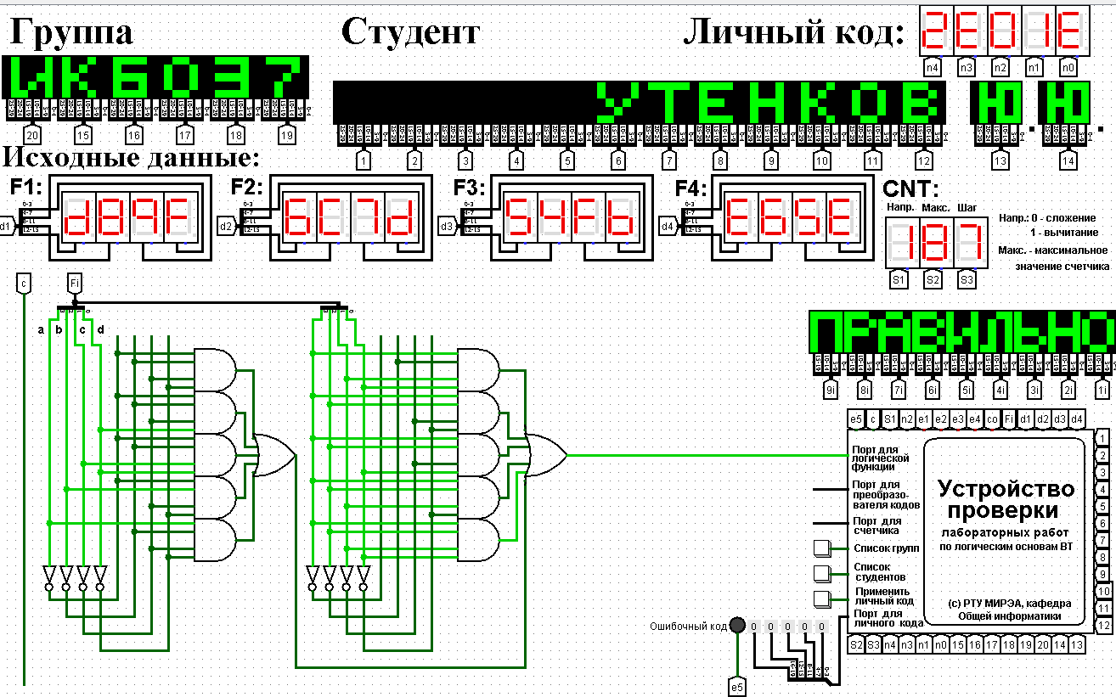

Рисунок 1 - Тестирование схемы СДНФ

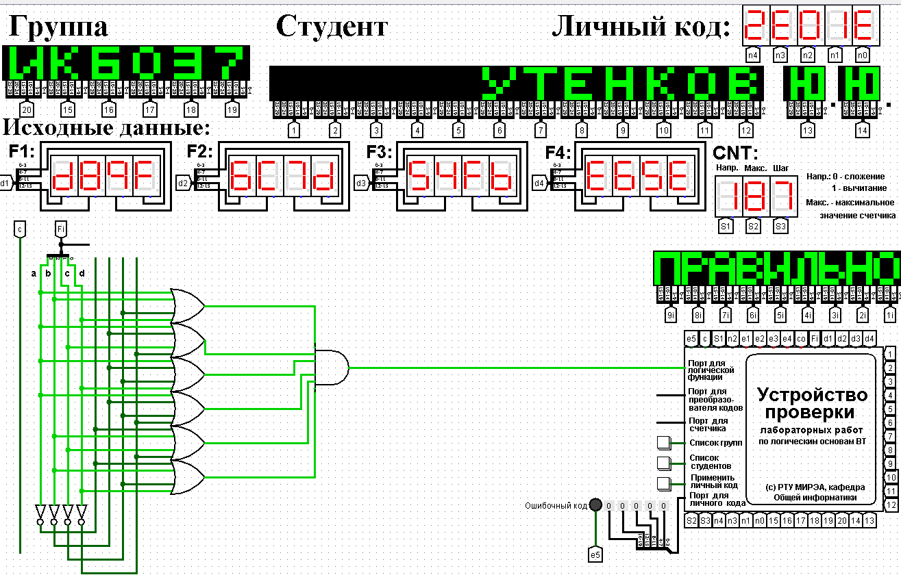Рисунок 2 - Тестирование схемы СКНФ

# 3 ВЫВОДЫ

Тестирование показало, что все схемы работают правильно. В этой практической работе были освоены навыки построения комбинационных схем СДНФ и СКНФ в лабораторном комплексе, используя общий логический базис, а также навыки тестирования работы схем в среде схемотехнического моделирования Logisim.

# СПИСОК ИСПОЛЬЗОВАННЫХ ИСТОЧНИКОВ

1. Смирнов С.С., Карпов Д.А. Информатика: Методические указания по выполнению практических работ / С.С. Смирнов, Д.А. Карпов — М., МИРЭА — Российский технологический университет, 2020. – 102 с.

2. Программа построения и моделирования логических схем Logisim:– Текст: электронный // Карл Берч: [сайт] – 2011. – URL: http://cburch.com/logisim/ (дата обращения: 07.10.2022).